OPB, sreda 8. 4. 2020

- POIŠČI ZGORAJ NARISANE PREDMETE
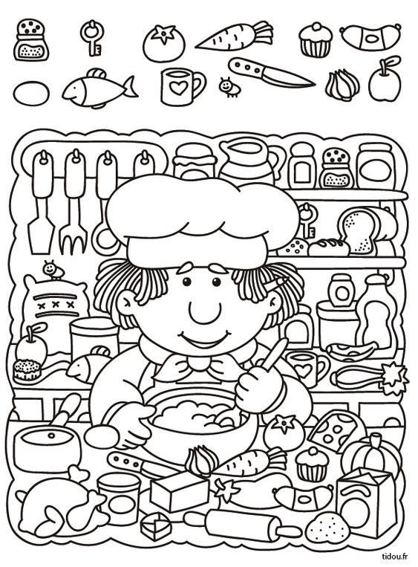

Igra: »Umetnik z zavezanimi očmi«
Nekateri imajo talent za risanje, nekateri ga pač nimajo. Kakšen pa je rezultat, če vsi rišemo z zavezanimi očmi? Izziv naj bo, da mora vsak tekmovalec narisati enako stvar (npr. darilo, hišo ali drevo). Zmaga tisti, ki z zavezanimi očmi nariše najlepšo podobo. Tekmujte z družino.

- POBARVAJ MANDALI

